SOMMAIRE

Qu'est ce qu'ORPHY GTI2 ? p-2

Installation p-3

Structure de l'interface p-4

Liste des commandes GTI2 p-5

- Aide mémoire p-6
- Détail des commandes GTI2 p-9

* Commandes relatives au "process" p-9
* Commandes dites rapides p-10
* Commandes relatives aux entrées binaires p-11
* Commandes relatives aux entrées fronts p-11
* Commandes relatives à la datation de fronts p-12
* Commandes relatives aux sorties digitales p-14
* Commandes relatives aux entrées analogiques
/ en mode immédiat p-16
/ en mode programmé p-17
* Commandes relatives aux sorties analogiques p-21
* Commandes spéciales
/ relatives au SPECTROPHOTOMETRE p-25
/ étude des filtres p-26
* Commandes relatives à la gestion des capteurs p-29

ANNEXES

Présentation de l'interface p-36
Connectique * Connecteurs A,B,C,E,F p-37
* Connecteurs G,H p-39
* Prises bananes 4mm p-40
* Connecteur de communication p-40
* Connnecteur d'extension p-41

EN BREF

Compatibilité totale avec quasiment tous les matériels d'ORPHY GTI, GTS et GTS2

Voie série opto-isolée configurable (9600 à 57600 bauds)
Alimentations externes +12V (250mA), -12V (250mA), +5V (500mA)
Remise à jour de l'interface réalisable par logiciel
10 entrées binaires
10 sorties binaires collecteur ouvert
3 entrées fronts configurables (M, D) avec possibilité de mesures de période
2 PWM sortie collecteur ouvert (fréquence et rapport cyclique configurables)
2 Sorties analogiques 8bits 30mA, une en 0-5V , une en -5V +5V
12 entrées analogiques 16 bits dans la gamme -10V +10V à la fréquence d’échantillonnage de 10µs (100kHz)
* 10 entrées analogiques unipolaires (EA)
* 2 entrées analogiques différentielles (EAD) (aucune des 2 tensions ne doit dépasser +/-15V) avec possibilités d'accès par prises bananes 4mm de sécurité
* une synchro analogique cablée sur EAD1 et pilotée par SA1
* possibilité de synchroniser le départ des mesures par n'importe quelle EF
* périodimètre sur toutes les voies (1Hz à 15kHz)
* mémorisation jusqu'à 60000 valeurs d'acquisition

4) LISTE DES COMMANDES GTI2

On note 2 types de commandes de protocole:
- le protocole rapide
- le protocole usuel
Toutes les commandes de protocole rapide sont incluses dans le protocole usuel, c'est à dire que toutes les actions générées par une commande rapide peuvent être générées par une commande usuelle.
Pourquoi alors développer cette redondance?
En fait, le protocole rapide permet de gagner du temps sur le temps de transmission de la commande envoyée par l'ordinateur vers ORPHY GTI2 via la voie série RS232.
Prenons l'exemple suivant:
On désire relever une mesure analogique sur la voie EA1. Par le protocole usuel on doit envoyer à ORPHY GTI2
WEA 1<cr> donc 6 caractères
Par le protocole rapide il suffit d'envoyer le caractère ASCII 65 soit la lettre A, d'où une économie de 5 caractère.

Chaque commande de protocole usuel sera détaillée à l'aide du tableau suivant :

COMMANDE | PARAMETRE | MIN | MAX | FONCTION

La colonne COMMANDE donne la syntaxe de la commande ORPHY.
(une commande erronée donne une erreur de type "PROT" (protocole))

La colonne PARAMETRE donne la liste de tous les paramètres utilisés dans la commande.

Les colonnes MIN et MAX donnent les valeurs minimum et maximum du paramètre.
(une valeur erronée sur le paramètre donne une erreur de type "PARA" (paramètre))

La colonne FONCTION décrit de manière explicite l'usage de la commande.

Dans une commande, les paramètres doivent être séparés par un espace .
On note que <CR> signifie retour chariot, c'est à dire une validation (touche entrée).
Dans toute la suite de ce document on va dissocier les réponses de l'interface en mode ASCII et en mode binaire. Par convention, toute réponse binaire sera mise entre < >. Il est important de noter que <...> est un mot de 8 bits et que <...><...> est un mot de 16 bits, le premier octet étant le LSB et le second le MSB. Pour une valeur x codée sur 16 bits, la notation sera <Lx><Hx> en mode binaire et x en mode ASCII.

D'une manière générale, GTI2 reconnait les commandes de protocole écrites en majuscules et en minuscules. Cela n'est pas vrai pour les paramètres.
Le caractère LineFeed (noté <lf>) n'est jamais pris en compte.

Exemple :
WcOnFeF 0 M<cr> est correct
wconfef 0 m n'est pas correct

Afin d'avoir tout d'abord une vue d'ensemble du protocole d'ORPHY GTI2, nous vous proposons les tableaux suivants. Ils vous permettront de vous diriger plus vite vers l'instruction adaptée à votre besoin.

LISTE DES COMMANDES DE PROTOCOLE D'ORPHY GTI2

INSTRUCTIONS POUR ORPHY GTI2
Commandes de réinitialisation |  | PAGE
Reset soft (réinitialisation totale) | WRESET
Concernant le "process" |  | PAGE
Demande un relevé d'erreur sur la dernière commande de protocole  Demande la version de programme d'ORPHY GTI2  Spécifie le format de retour en mode ASCII  Spécifie le format de retour en mode binaire  Spécifie le format de retour 8 bits ou 16 bits  Demande que les données soient séparées par le caractère n  Spécifie la vitesse de communication (0<=n<=3) | WERR  WVERSION  WASC  WBIN  WFORMAT n  WSEPAR n  WBAUDS n
Le protocole rapide |  | PAGE
Pour les entrées/sorties analogiques et digitales |  | 10
Pour les entrées digitales |  | PAGE
Demande l'état logique de EBn (0<=n<=7)  Demande l'état logique des 8 entrées binaires  Configure l'entrée front n (EFn)(0<=n<=3)  Demande la configuration de EFn (0<=n<=3)  Demande le relevé du compteur n (0<=n<=3)  Demande un relevé de période sur EFn (0<=n<=3) | WEBIT n  WEBLOC  WCONFEF n,i  WCONFEF? n  WCPT n  WPER n
Pour le datage de fronts |  | PAGE
Demande un datage de fronts sur EFn (0<=n<=3)  Demande de stopper la datation de front | WDEF n  WSDEF
Pour l'utilisation d'un codeur incrémental |  | PAGE
Initialisation de la variable position (128)  Lance une détermination de position à l'aide de EFn et EBi  Demande la position  Demande une datation de front sur EFn et un relevé de position à l'aide de EBi  Demande un relevé temps réel des données du codeur incrémental  Stoppe la datation de front | WRPOSITION  WPOSITION n,i  WLPOSITION  WCODINC n,i  WCIRESUL  WSCODINC

INSTRUCTIONS POUR ORPHY GTI2
Pour les sorties digitales |  | PAGE
Force SBn à l'état bas (0<=n<=9)  Force SBn à l'état haut (0<=n<=9)  Impose l'état sur SB0,...,SB9  Impose le rapport cyclique et la fréquence sur la sortie PWM numéro n  Génère 10 signaux binaires téléchargés | WRBIT n  WSBIT n  WSBLOC n  WPWM n h t phi  WGBINAIRE T,n
Pour les entrées analogiques |  | PAGE
Mode immédiat  Demande une mesure sur EAn (0<=n<=11)  Demande un relevé de période sur EAV détectée par son passage au niveau de tension n (0<=n<=4095)  Préparation d'une acquisition  Préparation de l'acquisition programmée  Lancement d'une acquisition  Lance immédiatement l'acquisition programmée  Lance l'acquisition programmée dès l'apparition d'un événement front sur EFn  Lance l'acquisition programmée dès l'apparition d'un événement analogique sur EAV  WGO et récupération des résultats  WGOF et récupération des résultats  WGOA et récupération des résultats  Lance l'acquisition programmée en générant en parallèle un signal carré sur une sortie analogique  WGOFR et préacquisition sur N points  WGOAR et préacquisition sur N points  Récupération des mesures  Demande le rappatriement de la mesure numéro id à la mesure numéro id+N | WEA n  WAUTO V n  WPE n N T B V0...Vi  WGO  WGOF n  WGOA V,v,s,n  WGOR  WGOFR n  WGOAR V,v,s,n  WGENEACQUI N V n0...n3  WFPREAC N n  WAPREAC N V v s  WRESUL id N

INSTRUCTIONS POUR ORPHY GTI2
Pour les sorties analogiques |  | PAGE
Impose une tension sur SAn (0<=V<=255)  Annonce un téléchargement de N octets (0<N<=2000)  Demande B synthèse de signal sur SAn , 1 point chaque T microseconde (20<=T<=32767) | WDAC n,V  WTELE N  WSYNTH n, T, B
Commandes spéciales |  | PAGE
Relevé de toutes les entrées  Adaptation à SODAR  Adaptation au SPECTROPHOTOMETRE  Lance une reconnaissance des modules présents  Modifie un réglage d’un capteur  Mémorise le réglage d’un capteur  Réinitialise les anciens réglages d’un capteur | WTOUT  WSODAR  WECHO  WSONDEUR  WISONDEUR  WFSONDEUR  WSPECTRO n m  WRECO  WEPOTAR  WMPOTAR  WRPOTAR

COMMANDES DE "PROCESS"

COMMANDE | PARAMETRE | MIN | MAX | FONCTION
WRESET |  |  |  | demande d'effectuer un reset
WERR |  |  |  | demande si la dernière commande de protocole est valide
WVERSION |  |  |  | demande la version de la Rom d'Orphy GTI2
WASC |  |  |  | Toutes les valeurs renvoyées par GTI2 seront en Ascii
WBIN |  |  |  | Toutes les valeurs renvoyées par GTI2 seront en binaire
WFORMAT | n | 0 | 1 | Les valeurs analogiques mesurées seront renvoyées sur 8 bits (n=1) et sur 16bits (n=0)
WSEPAR | n |  |  | Définit le caractère de séparation lors de l'envoi des datas
WBAUDS | n | 0 | 3 | Configure la vitesse de la voie série

Commande WRESET:
Cette commande permet de réinitialiser ORPHY GTI2 dans sa configuration à l'allumage, vitesse de communication 9600 bauds, mode ASCII, format 16 bits avec caractère de séparation des données ",".

Commande WERR:
GTI2 répond exec<lf><cr> si la dernière instruction est valide
para<lf><cr> si la dernière instruction a généré une erreur de paramètres
prot<lf><cr> si la dernière instruction a généré une erreur de protocole
tele<lf><cr> si la dernière instruction a généré une erreur de téléchargement au format Intel
Commande WVERSION:
GTI2 répond GTI2 –V1.10<lf><cr> si la Rom est la version 1.10
Commande WASC et WBIN:
Ces deux commandes de protocole permettent de choisir le format de communication entre GTI2 et l'ordinateur. Elles définissent le format de retour des valeurs. Ces formats sont ASCII et BINAIRE.
En mode ASCII, à chaque retour de valeur de l'interface, on reçoit la valeur décimale, suivie d'un retour chariot.
En mode BINAIRE, à chaque retour de valeur de l'interface, on reçoit la valeur binaire, codée sur un ou deux octets (le premier étant l'octet de poids faible), sans retour chariot.

exemple:
GTI2 mesure sur la voie 0 la valeur +5,332V c'est à dire 17473 en décimal avec un format 16bits.
Suite aux commandes :
WASC<CR>
WEA 0<CR>
GTI2 renvoie:
17473<CR> donc 6 caractères

Suite aux commandes :
WBIN<CR>
WEA 0<CR>
GTI2 renvoie:
<65><68> donc 2 caractères

Commande WFORMAT:
Cette commande ne s'applique qu'aux entrées analogiques avec les commandes WEA et WRESUL.
exemple Le convertisseur 16bits (0 à 65535) mesure une valeur de 32001
GTI2 répond en asii au format 8 bits: 125
GTI2 répond en asii au format 16 bits: 32001
GTI2 répond en binaire au format 8 bits: }
GTI2 répond en binaire au format 16 bits: <1>}
Commande WSEPAR:
exemple WSEPAR :<lf><cr> signifie que lors de l'execution d'un WRESUL par exemple, chaque valeur sera séparée de la suivante par :

Commande WBAUDS: Configure la voie série
WBAUDS 0<lf><cr> configure la voie série à 9600bauds
WBAUDS 1<lf><cr> configure la voie série à 19200bauds
WBAUDS 2<lf><cr> configure la voie série à 38400bauds
WBAUDS 3<lf><cr> configure la voie série à 57600bauds

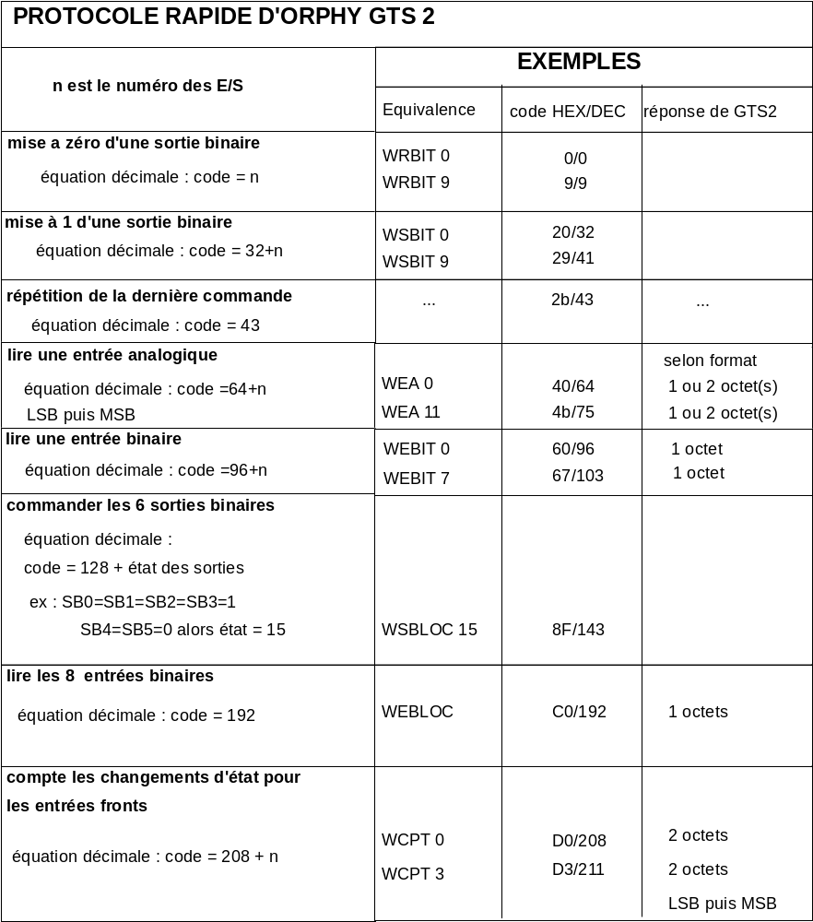

COMMANDES RELATIVES AUX ENTREES BINAIRES

COMMANDE | PARAMETRE | MIN | MAX | FONCTION
WEBIT | n | 0 | 7 | lit l'entrée binaire numéro n
WEBLOC |  |  |  | lit les 8 entrées binaires

Commande WEBIT:
GTI2 répond :
mode ascii 0<lf><cr> entrée binaire à l'état bas
1<lf><cr> entrée binaire à l'état haut
mode binaire <0> entrée binaire à l'état bas
<1> entrée binaire à l'état haut
Commande WEBLOC:
exemple: EB 0,2,6,7 à l'état bas, EB 1,3,4,5 à l'état haut
GTI2 répond :
mode ascii 58<lf><cr>
mode binaire :

COMMANDES RELATIVES AUX ENTREES FRONTS

COMMANDE | PARAMETRE | MIN | MAX | FONCTION
WCONFEF | n  i | 0  M | 3  D | configure l'entrée front numéro n  i=M front montant, i=D front descendant
WCONFEF? | n | 0 | 3 | demande la configuration de l'entrée front numéro n
WCPT | n | 0 | 3 | demande le relevé du compteur de front de l'entrée front n
WPER | n | 0 | 3 | demande un relevé de période sur l'entrée front n
Commande WCONFEF:
A chaque commande WCONFEF le compteur est réinitialisé à 0.
exemple WCONFEF 0 M<lf><cr> configure EF0 en compteur de front montant
Commande WCONFEF?:
exemple EF2 configurée en compteur de front descendant
A la commande ZCONFEF? 2<lf><cr> GTI2 répond D<lf><cr>
Commande WCPT:
exemple: A la commande WCPT 1<lf><cr>
GTI2 répond :
mode ascii 10000<lf><cr> si 10000 fronts ont été détectés
mode binaire <16><39> soit 16 + 39*256 = 10000 fronts
A chaque commande WCPT le compteur est réinitialisé à 0.
Commande WPER:
Cette commande permet de demander un relevé de période. Le timer utilisé est de 200ns. La réponse est codée sur 2 mots de 16bits.
remarque: la commande passée avec un paramètre supérieur à 3 arrête la mesure
exemple: A la commande WPER 1<lf><cr>
GTI2 répond :
mode ascii 35000,1<lf><cr> si la période détectée est (35000+65536*1)*200ns
soit 20.10ms
mode binaire <184><136><1><0> si la période détectée est 20.10ms

COMMANDES RELATIVES A LA DATATION DE FRONTS
CODEUR INCREMENTAL

Comment fonctionne un codeur incrémental ?

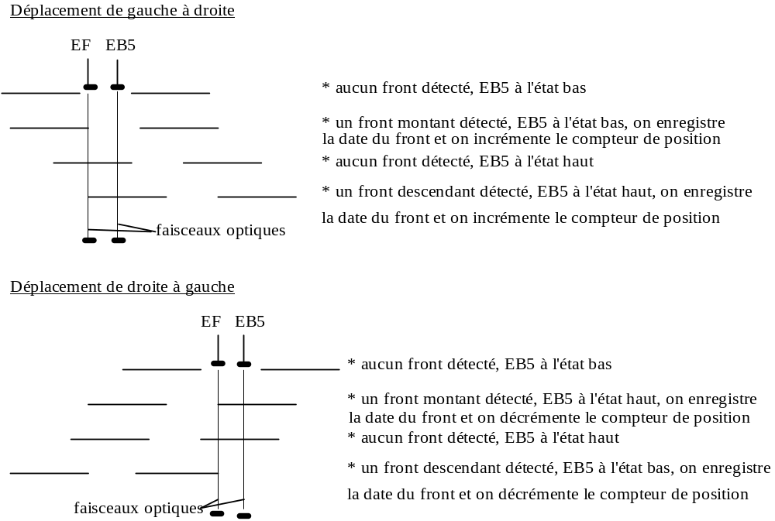

COMMANDE | PARAMETRE | MIN | MAX | FONCTION
WDEF | n | 0 | 3 | demande une datation d’un type de front sur EFn
WSDEF |  |  |  | arrête la datation de front et demande le nombre de date en mémoire
WRPOSITION |  |  |  | RAZ de la position codée sur 16bits
WPOSITION | n  i | 0  0 | 3  7 | lance une détermination de la position du mobile à l'aide de l'entrée front n et de l'entrée binaire i
WLPOSITION |  |  |  | demande la position (16 bits)
WCODINC | n  i | 0  0 | 3  7 | demande la datation des fronts sur l entrée front n et la détermination de la position du mobile à l'aide de EBi
WSCODINC |  |  |  | stoppe la mesure du codeur incremental
WCIRESUL |  |  |  | demande un relevé temps réel des données du codeur incrémental

Commande WDEF:
Cette commande permet de lancer une datation de front à l'aide d'un compteur 32bits incrémenté chaque 200ns. L'instant 0 est celui où la commande est complètement interprétée par GTI2. Les dates sont donc comprises entre 0 et (65535+65535*65536)*200ns c'est à dire 859s.
Le type de fronts mesurés est celui défini par la commande WCONFEF.

Commande WSDEF:
Cette commande permet de stopper la datation de front et de connaître le nombre de date en mémoire (mot).
exemple
Après wsdef<cr> GTI2 renvoie N<cr> c'est à dire qu il a N dates en mémoire. Ces dates seront accessibles par un Wresul 0 2N.
exemple
Une date est 12000,25 c'est à dire (12000+25*65536)*200ns = 330.08ms

Commande WRPOSITION:
La position du mobile est codée sur 16 bits. La position de repos est 30000. Cette commande permet d'initialiser la variable position à 30000
Commande WPOSITION:
Cette commande permet de lancer une détermination de la position d'un mobile à l'aide d'une entrée front et d'une entrée binaire.
Si cette commande est passée sans paramètre n elle arrête la scrutation sur la position du mobile.
Commande WLPOSITION:
Cette commande demande à Orphy GTI2 de retourner la valeur (16bits) de la position
exemple: On veut pouvoir relever à un instant t la position du mobile.
WRPOSITION<cr>
WPOSITION n i<cr>
--- déplacement du mobile ---
WLPOSITION<cr>
--- déplacement du mobile ---
WLPOSITION<cr>
--- fin ---
WPOSITION<cr>
Commande WCODINC:
Cette commande lance la datation de front et une détermination de la position d'un mobile selon le principe du codeur incrémental. Le timer utilisé est à 200ns. L'instant 0s est celui où la commande est totalement interprétée par GTI2. Les dates sont codées sur 2 mots de 16bits donc comprises entre 0 et (65535+65535*65536)*200ns c'est à dire 859s. La position est codée sur un mot de 16bits, 30000 étant la position zéro.
Contrairement à la commande WDEF, on date les 2 types de fronts afin de déterminer avec précision la position du mobile (demi pas).

Commande WCIRESUL:
Cette commande permet de récupérer en temps réel les données du codeur incrémental ou de la datation de front pendant que ceux ci sont activés (après une commande WCODINCou WDEF et avant une commande WSCODINC ou WSDEF).

Commande WSCODINC:
Cette commande permet de stopper un datage de front. Dés que la commande est interprétée, GTI2 renvoie le nombre de dates disponibles en mémoire.
Ces dates seront accessible par un Wresul
exemple:
Après un WSCODINC<CR> GTI2 renvoie N<cr>, c est à dire que N dates et positions sont en mémoire. On accédera à toutes les données par un WRESUL 0 3N<cr>
exemple:
Une mesure est 12000,25,130 en ascii ou <224><46><25><0><130><0> en binaire. La date de ce passage est 330.08ms et la position est 130.

COMMANDES RELATIVES AUX SORTIES DIGITALES

COMMANDE | PARAMETRE | MIN | MAX | FONCTION
WRBIT | n | 0 | 9 | force la sortie binaire n à l'état bas
WSBIT | n | 0 | 9 | force la sortie binaire n à l'état haut
WSBLOC | n | 0 | 1023 | force toutes les sorties binaires
WPWM | n  h  T  phi | 0  0  h+1  0 | 1  65535  65535  3 | génère un signal PWM  numéro de la sortie PWM  temps à l'état haut  période  horloge de référence
WGBINAIRE | T  n | 40  0 | 13107  65535 | génère 10 signaux binaires téléchargés  Temps en µs entre chaque point de synthèse  Nombre de synthèse(s)

Commande WRBIT:
Attention: sortie collecteur ouvert
Remarque : Physiquement SB6 et PWM0 sont les mêmes sorties, ainsi que SB7 et PWM1
Cette commande permet d'imposer un état bas sur une des sorties binaires.
Si on désire imposer un état bas sur la sortie binaire SB1, il suffit d'envoyer à ORPHY GTI2 :

WRBIT 1<CR>

Commande WSBIT:
Attention: sortie collecteur ouvert
Remarque : Physiquement SB6 et PWM0 sont les mêmes sorties, ainsi que SB7 et PWM1
Cette commande permet d'imposer un état haut sur une des sorties binaires.
Si on désire imposer un état haut sur la sortie binaire SB2, il suffit d'envoyer à ORPHY GTI2 :

WSBIT 2<CR>

Commande WSBLOC:
exemple: SB 0,2,6,7,8,9 à l'état bas, SB 1,3,4,5 à l'état haut
WSBLOC 58<lf><cr>

Commande WPWM:
Attention: sortie collecteur ouvert
Remarque : Physiquement SB6 et PWM0 sont les mêmes sorties, ainsi que SB7 et PWM1
Cette commande permet de générer un signal PWM. Le paramètre phi permet de définir l'horloge de base (0 pour 20MHz, 1 pour 10MHz, 2 pour 5MHz, 3 pour 2.5MHz). Le paramètre h permet de définir le temps à l'état bas et le paramètre T la période (T>h).
La commande WPWM 0 65535 positionne la sortie à l'état logique 1sur la base du transistor.
La commande WPWM 0 0 positionne la sortie à l'état logique 0 sur la base du transistor

Exemple:
On veut générer un signal de période T=5ms et de rapport cyclique 0.5 sur la sortie PWM1.
Il suffit d'envoyer :
WPWM 1 20000 40000 1 car T= 40000/10.10e6 et 20000/40000 = 0.5
ou WPWM 1 10000 20000 2 car T= 20000/5.10e6 et 10000/20000 = 0.5
ou WPWM 1 5000 10000 3 car T= 10000/2,5.10e6 et 5000/10000 = 0.5

D'une façon générale, privilégiez la fréquence de l'horloge de référence la plus basse, c'est à dire dans l'exemple précédent, la troisième solution.

Concernant la commande WGBINAIRE:
Cette commande permet de lancer une synthétisation de 10 signaux binaires à l’aide des N valeurs téléchargées précédement par un WTELE.
La totalité des valeurs sera balayée n fois, sauf si n=0 qui correspondra à un balayage permanent

Que télécharger ?
ORPHY GTI2 possède 10 sorties binaires. Il faudra donc envoyer 2 octets pour définir l’état des 10 sorties binaires (10 bits sur 16 seront utiles).

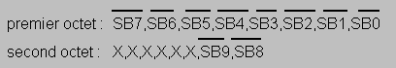

Ainsi la séquence :
<56><3> équivalente en binaire à (00111000,00000011) positionnera SB5,SB4,SB3,SB8,SB9 à l’état logique 0 et les autres sorties binaires à l’état logique 1 (octets complémentés car sorties binaires à collecteur ouvert).

Ainsi le téléchargement de N valeur par un WTELE permetra de générer 10 signaux binaires de N/2 valeurs

Remarque : La commande WGBINAIRE T n<CR> avec T>13107 arrête la synthétisation.
Remarque : Si le signal doit être plus lent que 13107µs pensez à doubler, tripler…le nombre d’octets

Exemple :
On veut générer indéfiniement le signal suivant, les autres sorties binaires étant à l’état logique 0

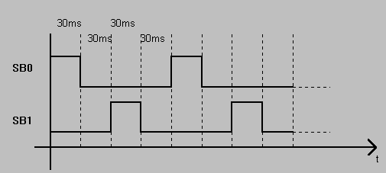
Il suffit d’envoyer :
WTELE 24<cr> puis
<254><255><254><255><254><255><255><255><255><255><255><255><253><255><253><255><253><255><255><255><255><255><255><255> puis
WGBINAIRE 10000 0<cr>

COMMANDES RELATIVES AUX ENTREES ANALOGIQUES
EN MODE IMMEDIAT

COMMANDE | PARAMETRE | MIN | MAX | FONCTION
WEA | n | 0 | 11 | demande une mesure sur l'entrée analogique n
WAUTO | V  n | 0  0 | 11  4095 | demande un relevé de période sur une entrée analogique détectée par son passage par le niveau n  Numéro de la voie analogique  Niveau de mesure

Commande WEA:
Si une acquisition programmée est en cours, la commande WEA sera réalisé dès que le processeur pourra le faire.
exemple: voir WFORMAT

Commande WAUTO:
Cette commande permet de déterminer la période d'un signal présent sur une voie analogique. Ce signal ne devra pas avoir une période supérieure à 1s ni inférieure à 66µs. Cette mesure fonctionne comme une synchronisation analogique (voir WGOA) c'est à dire que l'on doit définir un seuil de franchissement du signal appelé n (Tension = (20/4096)*n-10) pour effectuer la mesure.
Le timer utilisé fonctionne à 500ns.
exemple: A la commande WAUTO 0 2048<lf><cr>
GTI2 répond :
mode ascii 35000,1<lf><cr> si la période détectée est (35000+65536*1)*500ns
soit 50,26ms et si le signal sur EA0 passe par 0V (n=2048)
mode binaire <184><136><1><0> si la période détectée est 50,26ms

Remarque:
La recherche de période s'arrête par la commande WAUTO 12<cr>

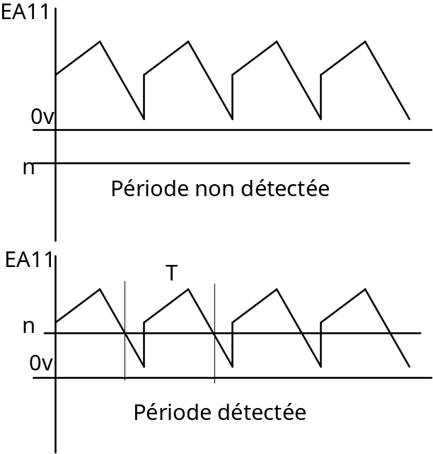

COMMANDES RELATIVES AUX ENTREES ANALOGIQUES
En MODE PROGRAMME

On dispose de 12 entrées analogiques. Quatre sont différentielles dans la plage +/-250V (EA8 à EA11). Chaque entrée analogique est échantillonnée sur 16 bits dans la gamme de tension -10V à +10V.

Comment commander une acquisition programmée et récupérer les mesures?

- choisir le format de retour des valeurs (WFORMAT, WASC, WBIN)
- préparer l'acquisition (WPE)
- lancer l'acquisition
- récupérer les résultats de mesure

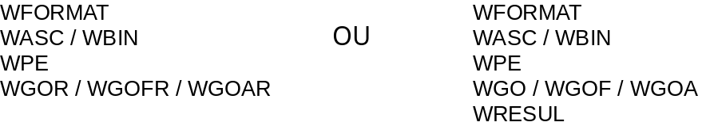

COMMANDE | PARAMETRE | MIN | MAX | FONCTION
WPE | n  N  T  B  V0  ...  Vn-1 | 1  1  10  1  0  ...  0 | 12  60000/n  13107  65535  11  ...  11 | prépare les acquisitions sur les n entrées analogiques  nombre d 'entrées à mesurer  nombre de mesures par voie  base de temps en µs  T*B période d'échantillonnage  voie 0 à mesurer  voie (n-1) à mesurer

Commande WPE:
Cette commande permet de préparer une acquisition programmée sur n voies.

exemple : On désire préparer une acquisition de 150 points par voie sur les voies analogiques 11, 0 et 4. La période d’échantillonnage sera de 10ms.

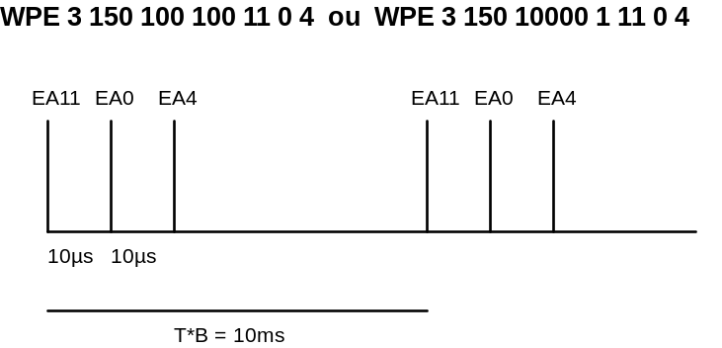

COMMANDE | PARAMETRE | MIN | MAX | FONCTION
WGO |  |  |  | lance immédiatement la dernière acquisition préparée
WGOF | n | 0 | 3 | lance la dernière acquisition préparée programmée sur un évènement front (Montant ou Descendant) selon la configuration de l'entrée front  numéro de l'entrée front
WGOA | V  v  s | 0  0  M ou | 11  4095  D | lance la dernière acquisition préparée programmée sur un évènement du type passage de seuil (avec sens de franchissement)  voie analogique de Trig  définition du seuil  sens de franchissement (M montant D descendant)
WGOR |  |  |  | Comme WGO mais lance en plus la récupération de tous les résultats (WRESUL 0 n*N)
WGOFR | n | 0 | 3 | Comme WGOF mais lance en plus la récupération de tous les résultats (WRESUL 0 n*N)  numéro de l'entrée front
WGOAR | V  v  s | 0  0  M ou | 11  4095  D | Comme WGOA mais lance en plus la récupération de tous les résultats (WRESUL 0 n*N)  voie analogique de Trig  définition du seuil  sens de franchissement (M montant D descendant)
WGENEACQUI | N  V  n0  n1  n2  n3 | 0  0  1  1  1  0 | 1  255  65535  65535  65535  65535 | lance la dernière acquisition préparée programmée en générant en parallèle  un signal carré sur une sortie analogique  numéro de la sortie analogique  valeur de la sortie analogique  nombre de créneau  largeur du créneau  temps entre 2 créneaux  temps d'attente avant le premier basculement
WFPREAC | N  n | 1  0 | 1000  3 | Lance la dernière acquisition préparée programmée sur un évènement front (Montant ou Descendant) selon la configuration de l'entrée front, effectue une préacquisition sur N points et renvoie les valeurs mesurées  Nombre maximum de valeurs de préacquisition  numéro de l'entrée front
WAPREAC | N  V  v  s | 1  0  0  M ou | 1000  11  4095  D | Lance la dernière acquisition préparée programmée sur un évènement du type passage de seuil (avec sens de franchissement), effectue une préacquisition sur N points et renvoie les valeurs mesurées  Nombre maximum de valeurs de préacquisition  Voie de Prétrig  définition du seuil  sens de franchissement (M montant D descendant)

Commande WGO:
Cette commande permet de lancer immédiatement une acquisition programmée
Commande WGOF:
Cette commande permet de lancer une acquisition programmée sur la détection d'un front
L'envoi de WGOF<lf><cr> arrête une attente de synchronisation en cours
Commande WGOA:
Cette commande permet de lancer une acquisition programmée sur la détection d'un franchissement de seuil codé sur 12 bits. Ce seuil est comparé à la tension présente sur l’entrée analogique V. La valeur de franchissement en volt se calcule par :
valeur = 20v/4096 - 10 soit un déclenchement programmable entre -10V et 9.995V par pas de 4.88mV
La synchronisation est garantie à moins de 10µs près pour des signaux allant de 1Hz à 5kHz

ATTENTION: Cette fonction modifie la sortie PWM1
ATTENTION : il est impératif que la voie de trig soit la première voie sélectionnée dans le wpe
exemple :
On désire lancer une acquisition lorsqu un signal témoin passe par 5,625V en décroissant sur EA11.
Il suffit d'envoyer YGOA 11 3200 D<cr> et de brancher le signal témoin sur EA11

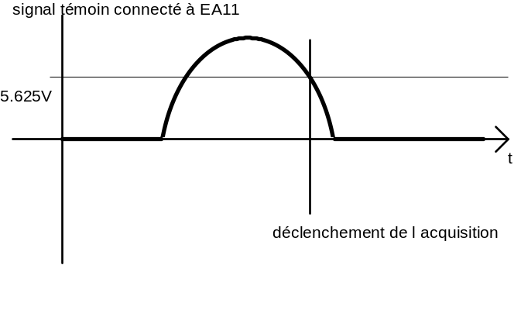
Commande WGOR, WGOFR, WGOAR:

Ces commandes ont les mêmes fonctions respectivement que WGO,WGOF et WGOA sauf qu'elles permettent en plus de générer en interne un WRESUL 0 n*N, n*N étant le nombre total de mesures demandées par la commande WPE. Elles permettent donc de gagner du temps sur la voie série et sont fortement recommandées .

Commande WGENEACQUI:
Cette commande permet de lancer une acquisition programmée tout en générant un signal carré sur une des 2 sorties analogiques. Ce signal est décalé de n3*409.6µs par rapport au début de l'acquisition. Sa fréquence est réglable ainsi que son rapport cyclique. La base de temps utilisée est de 512µs.
Remarque: La valeur complémentaire du signal carré est celle présente sur le DAC au lancement de la commande.

exemple :
On veut générer un signal carré de 3 créneaux, d'amplitude 4,492 - (-3,437) volts sur la sortie analogique 1. Les valeurs du DAC sont donc 243 (4,492V) et 40 (3,737V). La largeur du créneau doit être de 819µs et le temps entre chaque créneau de 2,048ms. L'acquisition doit commencer 4,10ms avant la génération du signal carré.
Il suffit d'envoyer les commandes :
wdac 1 243<cr>
wpe ....<cr>
wgeneacqui 1 40 3 2 5 10<cr>

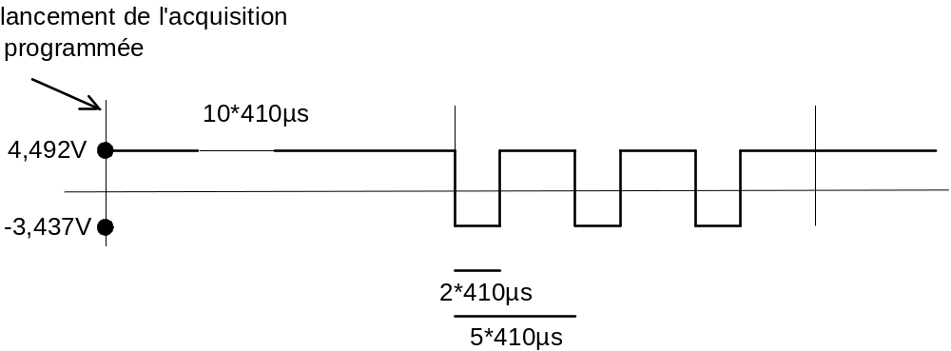

Remarque : Cette commande est utilisée de façon à visualiser un système (électrique ou nerveux) avant, pendant et après une stimulation.

Commande WFPREAC (voir WGOFR):
Cette commande effectue la même opération que la commande WGOFR mais réalise en plus une acquisition avant l’arrivée du front (préacquisition).

Exemple :
WCONFEF 1 D<cr>
WPE 2 100 200 1 0 1<cr>
WFPREAC 50 1<cr>
Signifie que l’on mesurera 150 points par voie, dont 50 points maximum de préacquisition. La mesure s’effectuera sur les voies analogiques EA0 et EA1, et la synchronisation sur un front descendant de EF1. Dès que l’acquisition sera terminée, l’interface renverra 150*2 points de mesure selon le format choisi.
On note que ces valeurs ne seront plus accéssibles par un zresul.
Pour interrompre le processus d’attente de front il suffit d’envoyer un caractère sur la voie série.

Commande WAPREAC (voir WGOAR):
Cette commande effectue la même opération que la commande WGOAR mais réalise en plus une acquisition avant le passage du signal par le seuil de déclenchement (préacquisition).
ATTENTION : il est impératif que la voie de trig soit la première voie sélectionnée dans le wpe

Exemple :
WPE 2 150 100 1 0 1<cr>
WAPREAC 60 0 2048 M<cr>
Signifie que l’on mesurera 210 points par voie, dont 60 points maximum de préacquisition. La mesure s’effectuera sur les voies analogiques EA0 et EA1, et la synchronisation sur un passage par le seuil 0V en descendant de EA0. Dès que l’acquisition sera terminée, l’interface renverra 210*2 points de mesure selon le format choisi.
On note que ces valeurs ne seront plus accéssibles par un zresul.
Pour interrompre le processus d’attente de front il suffit d’envoyer un caractère sur la voie série

COMMANDE | PARAMETRE | MIN | MAX | FONCTION
WRESUL | id  N | 0  1 | n*N -1  N | demande les résultats de l'acquisition préparée au fur et à mesure qu'ils sont prêts  indice de la première valeur  nombre de valeurs

Concernant la commande WRESUL:

Cette commande permet de lire toutes les valeurs disponibles, c'est à dire celles qui ont déjà été effectuées, et donne les autres au fur et à mesure qu'elles sont disponibles. Elle permet aussi de les sélectionner.
En fin de transmission, c'est à dire lorsque toutes les valeurs demandées ont été lues,
l'interface aura répondu en mode ASCII:
xid,...,xN<CR>

l'interface aura répondu en mode BINAIRE:
<Lxid><Hxid>...<LxN><HxN>

COMMANDES RELATIVES AUX SORTIES ANALOGIQUES

On dispose de 2 sorties analogiques 8 bits SA0 et SA1. La première fournie une tension entre 0 et +5V, la seconde une tension entre -5V et +5V

COMMANDE | PARAMETRE | MIN | MAX | FONCTION
WDAC | n  V | 0  0 | 1  255 | impose une tension sur la sortie analogique n  numéro de la sortie  valeur

Concernant la commande WDAC:
Cette commande permet d'imposer une tension particulière à une des sorties analogiques.
Chaque sortie analogique possède une résolution de 8bits (Convertisseur Digital Analogique) et est associée à un amplificateur. Elles réalisent les fonctions de transfert suivantes:

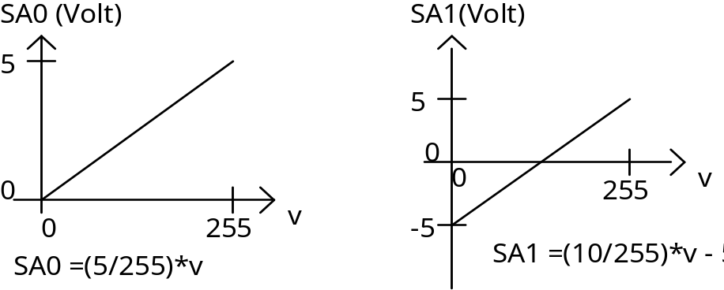

exemple :
On désire générer une tension continue de 4 volts sur SA0 et de -2.02 sur SA1.
Les commandes sont:

WDAC 0 204<CR> car 4 = (5/255)*204
WDAC 1 76<CR> car -2.02 = (10/255)*76 – 5

COMMANDE | PARAMETRE | MIN | MAX | FONCTION
WTELE | N | 1 | 2000 | Annonce un téléchargement de N octets qui serviront à la synthèse de signal  Nombre d’octets
WSYNTH | n  T  B | 0  20  0 | 1  13107  65535 | Demande une synthèse de signal sur SAn en utilisant les N octets préalablement téléchargés  Numéro de la sortie analogique  Temps en µs entre chaque point de synthèse  Nombre de synthèse(s)

Concernant la commande WTELE:
Cette commande permet d’annoncer à ORPHY GTI2 que N octets vont être envoyés sur la voie série en vue d’une synthèse de signal à l’aide d’une des sorties analogiques.
Exemple :
On désire synthétiser sur la voie analogique 0 le signal périodique suivant :

2,5V
5V

9*T

Il suffit d’envoyer à ORPHY GTI2 :
WTELE 9<CR>
Puis d’envoyer les octets : <255><255><128><128><128><0><0><128><128>
Ce qui correspond bien, sur la sortie analogique 0, à la série 5V, 5V, 2,5V, 2,5V, 2,5V, 0V, 0V (voir WDAC)

Concernant la commande WSYNTH:
Cette commande permet de lancer une synthétisation de signal sur une sortie analogique à l’aide des N valeurs téléchargées précédement (voir WTELE).
La totalité des valeurs sera balayée B fois, sauf si B=0 qui correspondra à un balayage permanent
Exemple :
On désire synthétiser le signal décrit dans la commande WTELE sur la voie analogique 0 à une fréquence de 5,050kHz et cela de facon indéfini. Il suffit d’envoyer la commande :
WSYNTH 0 22 0<CR>
En effet 5,050kHz correspond à une période de 198µs. Comme nous avons 9 points, la période d’échantillonage T sera 198µs / 9 = 22µs.

Exemple :
On désire synthétiser le signal décrit dans la commande WTELE sur la voie analogique 0 à une fréquence de 5,050kHz et cela 3 fois de suite. Il suffit d’envoyer la commande :
WSYNTH 0 22 3<CR>

Remarque : La commande WSYNTH N<CR> avec N>1 arrête la synthétisation.

COMMANDE | PARAMETRE | MIN | MAX | FONCTION
WTOUT |  |  |  | Demande un relevé de toutes les entrées d’ORPHY GTI2

Concernant la commande WTOUT:
Cette commande permet de demander à ORPHY un relevé de toutes ses entrées, c’est à dire une mesure de ses 12 entrées analogiques, de ses 8 entrées binaires et de ses 4 entrées fronts.
Exemple de réponse en mode Ascii au format 16 bits:
12000,10,10,10,10,10,10,10,10,10,10,10,192,0,2,0,0<CR>
Même exemple en mode Binaire au format 16 bits:
<224>.<10><0><10><0><10><0><10><0><10><0><10><0><10><0><10><0><10><0><10><0><10><0><192><0><0><0><2><0><0><0><0><0>

Donc une mesure de 12000 sur EA0, 10 sur les 11 autres EA, EB6 et EB7 à l’état haut, les autres EB à l’état bas(192), aucun front relevé sur EF0, EF2 et EF3(0), 2 fronts relevés sur EF1(2)

INTEGRATION D'UTILITAIRES DE GTS1 ASSOCIES A DES MATERIELS

MATERIEL SPECTROPHOTOMETRE
ATTENTION ON UTILISE MAINTENANT LA PRISE G AVEC UN ADAPTATEUR

Le spectrophotomètre permet de tracer très rapidement des spectres d'absorption d'une substance.
Si ce matériel vous intéresse veuillez contacter un de nos revendeurs.

COMMANDE | PARAMETRE | MIN | MAX | FONCTION
WSPECTRO | n  m | 1  2 | 50  1200 | Lance la manipulation du spectrophotomètre  paramètre nombre de poses  paramètre temps de pose

Concernant la commande WSPECTRO:
Contrairement à GTS1 cette commande ne fige pas le nombre de points ni la vitesse d'échantillonnage. Ces paramètres sont définis par la commande :
WPE 1 N T 1 4<cr>
Le temps de pose est m*208us.

Pour effectuer la manipulation complète il suffit donc d'envoyer:
WPE 1 N T 1 4<cr>
WSPECTRO n m<cr>
GTI2 renvoie alors N valeurs au format programmé
WSPECTRO n m<cr>
GTI2 renvoie alors N valeurs au format programmé
....

exemple:
Pour effectuer la manipulation de GTS1 il suffit d'envoyer:
WPE 1 500 52 1 4<cr>
WSPECTRO n m<cr>

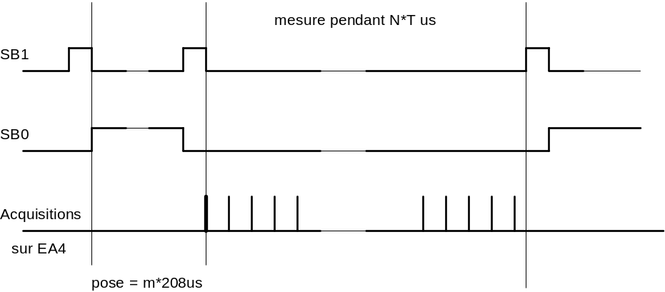

COMMANDE POUR L’ETUDE DES FILTRES

COMMANDE | PARAMETRE | MIN | MAX | FONCTION
<213> |  |  |  | Lance la détection de la fréquence, des amplitudes et de la phase

Concernant le caractère <213>:
Cette commande associée à la commande WPE permet d’effectuer l’étude des filtres en basse fréquence. Elle permet la mesure de la fréquence du signal, de l’amplitude des 2 signaux ainsi que la mesure de la phase entre ces 2 signaux.

Il suffit pour cela de définir l’acquisition à effectuer à l’aide de la commande WPE. Afin d’avoir le maximum de définition, la vitesse d’échantillonnage doit être maximum c’est à dire 20µs pour 2 voies de mesures. Afin de pouvoir mesurer des fréquences très basses on doit utiliser le maximum de points d’échantillonnage soit 30000 pour 2 voies de mesures. On note que la voie signal d’entrée doit toujours être la première définie dans le WPE (Eai).

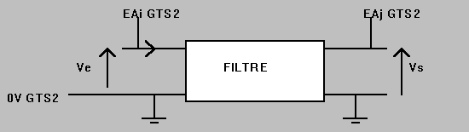
donc
WPE 2 30000 20 1 Ai Aj<cr>
Envoyer ensuite le caractère <213>.
ORPHY GTI2 lance alors l’acquisition et retourne au format binaire 5 mots représentant (dans cet ordre) l’amplitude du signal mesuré sur Eai, puis l’amplitude du signal mesuré sur Eaj, puis l’écart de phase entre les deux signaux, leur fréquence et le nombre de mesures accessibles par un ZRESUL soit la trame :
<EaiL><EaiH><EajL><EajH><phaseL><phaseH><frequenceL><frequenceH><NpointsL><NpointsH>

soit :
Vem = (((<EaiH>*256+<EaiL>)*10)/32767) Volts
Vsm = (((<EajH>*256+<EajL>)*10)/32767) Volts
F = (1/((<frequenceH>*256+<frequenceL>)*20µ)) Hertz
Phi = 2*Π*F*((<phaseH>*256+<phaseL>)*20µ) radian

Si la fréquence n’a pu être déterminée, ORPHY GTI2 retourne
<0><0><0><0><0><0><0><0><0><0>
Si la phase n’a pu être déterminée, ORPHY GTI2 retourne
<EaiL><EaiH><EajL><EajH><255><255><frequenceL><frequenceH><NpointsL><NpointsH>

On note que la phase sera toujours donnée positive donc comprise entre 0 et 2*Π.

Pour recommencer une mesure il suffit de renvoyer <213> (il n’est pas nécessaire de reconfigurer l’acquisition par un WPE)
Si l on veut rapatrier la mesure complète il suffit d’envoyer :
WRESUL 0 Npoints<cr>

COMMANDES RELATIVES A LA GESTION DES CAPTEURS GTI/GTI2

Sur les capteurs dédiés à GTI et GTI2, tous les étalonnages s’effectuent à l’aide de potentiomètres numériques pilotés donc par logiciel.
Chacun de ces potentiomètres numériques dispose d’un registre courant représentant la valeur actuelle du potentiomètre (paramètre v de WEPOTAR), et d’un registre de mémorisation qui sera chargé au branchement (alimentation) du module.
Les signaux représentatifs des capteurs branchés sont toujours à mesurer sur les entrées analogiques différentielles.
Dans la suite du document :
P=0 signifie prise G
P=1 signifie prise H
P=2 signifie prise I
P=3 signifie prise J

COMMANDE | PARAMETRE | MIN | MAX | FONCTION
WRECO |  |  |  | Lance une reconnaissance des capteurs branchés
WEPOTAR | p  a  v | 0  0  0 | 3  5  1023 | Modifie la valeur d’un potentiomètre numérique de calibrage sur une prise  Choix de la prise  Adresse du potentiomètre numérique  Valeur du potentiomètre numérique
WMPOTAR | p  a | 0  0 | 3  5 | Mémorise la valeur courante d’un potentiomètre numérique de calibrage sur une des prises G, H, I ou J  Choix de la prise  Adresse du potentiomètre numérique
WRPOTAR | p | 0 | 3 | Régénère tous les potentiomètres numériques de calibrage présents sur la prise selectionnée

Commande WRECO:
Cette commande permet de demander une reconnaissance de capteur sur les prises G à J. ORPHY GTI2 enverra les codes d’identification des capteurs (un octet pour chaque prise) puis les mesures sur les entrées analogiques différentielles (un mot pour chaque prise). Si aucun capteur n’est détecté l’identification sera l’octet 0 et la mesure sur l’entrée analogique différentielle sera forcée à zéro. On note que ces informations seront envoyées au format désiré.

Exemple :
Le capteur n°2 est branché sur la prise G et rien n’est branché sur les autres prises
Mode ASCII :
2,0,0,0,16384,0,0,0<cr> si on mesure 5V sur EAD0
Mode Binaire
<2><0><0><0><0><64><0><0><0><0> <0><0> si on mesure 5V sur EAD0

Commande WEPOTAR:
Cette commande permet de régler un potentiomètre numérique présent sur une des prises G à J.
Soit le potentiomètre de gain d’adresse 0, que l’on veut régler à la moitié de sa course, et qui est présent sur le module branché sur la prise H.
Il suffit d’envoyer à ORPHY GTI2 :
WEPOTAR 1 0 512<cr>

Commande WMPOTAR:
Cette commande permet de mémoriser le réglage d’ un potentiomètre numérique présent sur une des prises G à J.
Soit le potentiomètre d’offset d’adresse 2, qui a été réglé, et qui est présent sur le module branché sur la prise H.
Pour mémoriser ce réglage il suffit d’envoyer à ORPHY GTI2 :
WMPOTAR 1 2<cr>

Commande WRPOTAR:
Cette commande permet de réinitialiser tous les potentiomètres numériques présents sur une des prises (G ou H) à leur dernière valeur mémorisée. CETTE COMMANDE EST PRIMORDIALE LORSQUE L ON VIENT DE DETECTER LE BRANCHEMENT D UN NOUVEAU MODULE. En effet, lors du branchement physique dans le connecteur, il se peut que le reset des potentiomètres numériques se soit mal effectué, auquel cas le module s’en retrouve complétement déréglé. Ces potentiomètres sont peut être des potentiomètres « usine », non accéssibles par l’utilisateur. Pour cette raison cette commande est primordiale.

PROPOSITION D’ETALONNAGE

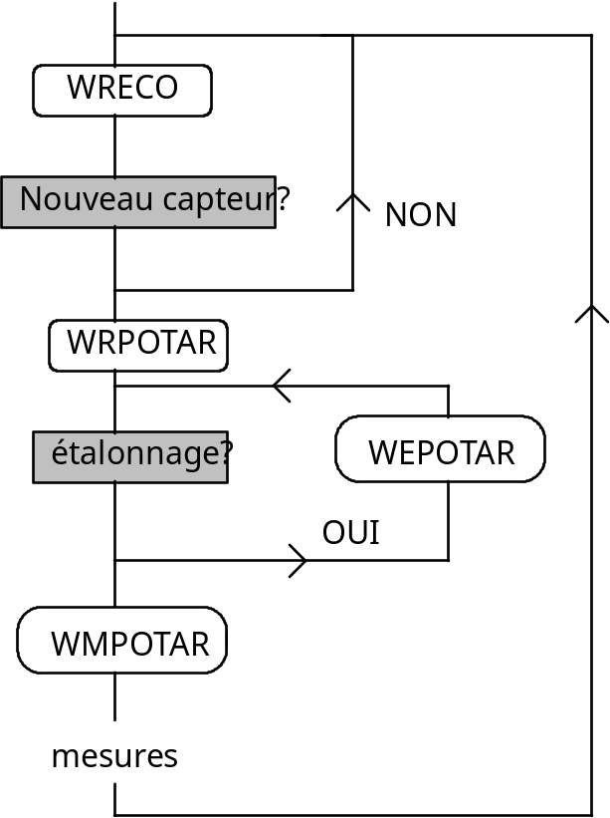

FACE GAUCHE

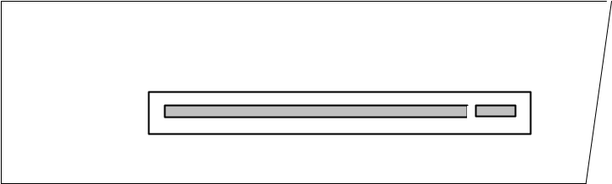

On trouve un connecteur d'extension (50 points mâle) permettant l'accès à presque toutes les entrées/sorties ainsi qu'aux alimentations +5V, +12V et -12V.

CONNECTIQUE

Par la suite EA correspondra à Entrée Analogique, EAD à Entrée Analogique Différentielle, EB à Entrée Binaire, SB à Sortie Binaire, EF à Entrée Front, PWM à sorties générant un signal rectangle à rapport cyclique variable.

CONNECTEUR G

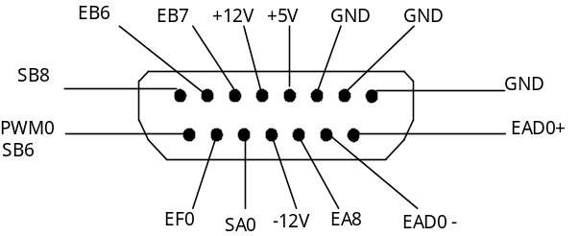

- GND est la masse
- +5V est une alimentation disponible dans la limite de 500mA
- +12V est une alimentation disponible dans la limite de 250mA
- -12V est une alimentation disponible dans la limite de 250mA
- EB6 et EB7 correspondent au entrées binaires numéros 6 et 7
- SB8 correspond à la sortie binaire 8
- PWM0/SB6 correspond à la sortie PWM 0 ou à la sortie binaire 6
- EF0 est l'entrée front numéro 0
- SA0 est la sortie analogique 0 correspondant à SA pour ORPHY GTS. Sa valeur est comprise entre 0 et 5V
- EA8 est l'entrée analogique unipolaire numéro 8
- EAD0+ et EAD0- correspondent à l'entrée analogique différentielle numéro 0. La tension mesurée est la différence des potentiels se trouvant sur la borne + et la borne - (tension = (EAD0+) - (EAD0-))

CONNECTEUR H

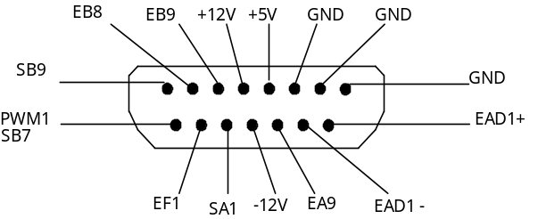

- GND est la masse
- +5V est une alimentation disponible dans la limite de 500mA
- +12V est une alimentation disponible dans la limite de 250mA
- -12V est une alimentation disponible dans la limite de 250mA
- EB8 et EB9 correspondent au entrées binaires numéros 8 et 9
- SB9 correspond à la sortie binaire 9
- PWM1/SB7 correspond à la sortie PWM 1 ou à la sortie binaire 7
- EF1 est l'entrée front numéro 1
- SA1 est la sortie analogique 1. Sa valeur est comprise entre -5V et +5V
- EA9 est l'entrée analogique unipolaire numéro 9
- EAD1+ et EAD1- correspondent à l'entrée analogique différentielle numéro1. La tension mesurée est la différence des potentiels se trouvant sur la borne + et la borne - (tension = (EAD1+) - (EAD1-))

CONNECTEUR G

- GND est la masse
- +5V est une alimentation disponible dans la limite de 500mA
- +12V est une alimentation disponible dans la limite de 250mA
- -12V est une alimentation disponible dans la limite de 250mA
- EB6 et EB7 correspondent au entrées binaires numéros 6 et 7
- SB8 correspond à la sortie binaire 8
- PWM0/SB6 correspond à la sortie PWM 0 ou à la sortie binaire 6
- EF0 est l'entrée front numéro 0
- SA0 est la sortie analogique 0 correspondant à SA pour ORPHY GTS. Sa valeur est comprise entre 0 et 5V
- EA8 est l'entrée analogique unipolaire numéro 8
- EAD0+ et EAD0- correspondent à l'entrée analogique différentielle numéro 0. La tension mesurée est la différence des potentiels se trouvant sur la borne + et la borne - (tension = (EAD0+) - (EAD0-))

CONNECTEUR H

- GND est la masse
- +5V est une alimentation disponible dans la limite de 500mA
- +12V est une alimentation disponible dans la limite de 250mA
- -12V est une alimentation disponible dans la limite de 250mA
- EB8 et EB9 correspondent au entrées binaires numéros 8 et 9
- SB9 correspond à la sortie binaire 9
- PWM1/SB7 correspond à la sortie PWM 1 ou à la sortie binaire 7
- EF1 est l'entrée front numéro 1
- SA1 est la sortie analogique 1. Sa valeur est comprise entre -5V et +5V
- EA9 est l'entrée analogique unipolaire numéro 9
- EAD1+ et EAD1- correspondent à l'entrée analogique différentielle numéro1. La tension mesurée est la différence des potentiels se trouvant sur la borne + et la borne - (tension = (EAD1+) - (EAD1-))

CONNECTEURS D'EXTENSIONS

Connecteur d'extension gauche (mâle 50 points)

- Les connections avec indice A représentent les connections vues de dessus
- Les connections avec indice B représentent les connections vues de dessous
- Les pistes 1A et 1B sont les premières en partant de la face avant
- Les deux pistes 5A et 5B ne sont pas connectées

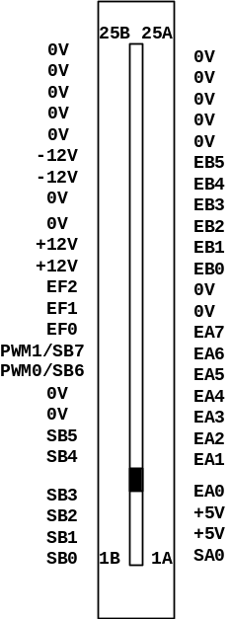

- SA est la sortie analogique numéro 0 (ref 1A)
- +5V est une alimentation disponible dans la limite de 500mA (ref 2A et 3A)
- EA0 est l'entrée analogique unipolaire numéro 0 (ref 4A)
- EA1 est l'entrée analogique unipolaire numéro 1 (ref 6A)
- EA2 est l'entrée analogique unipolaire numéro 2 (ref 7A)
- EA3 est l'entrée analogique unipolaire numéro 3 (ref 8A)
- EA4 est l'entrée analogique unipolaire numéro 4 (ref 9A)
- EA5 est l'entrée analogique unipolaire numéro 5 (ref 10A)
- EA6 est l'entrée analogique unipolaire numéro 6 (ref 11A)
- EA7 est l'entrée analogique unipolaire numéro 7 (ref 12A)
- 0V est la masse (ref 13A et 14A)
- EB0 est l'entrée binaire numéro 0 (ref 15A)
- EB1 est l'entrée binaire numéro 1 (ref 16A)
- EB2 est l'entrée binaire numéro 2 (ref 17A)
- EB3 est l'entrée binaire numéro 3 (ref 18A)
- EB4 est l'entrée binaire numéro 4 (ref 19A)
- EB5 est l'entrée binaire numéro 5 (ref 20A)
- 0V est la masse (ref 21A à 25A,8B,9B,17B,18B,21 à 25B)
- SB0 est la sortie binaire numéro 0 (ref 1B)
- SB1 est la sortie binaire numéro 1 (ref 2B)
- SB2 est la sortie binaire numéro 2 (ref 3B)
- SB3 est la sortie binaire numéro 3 (ref 4B)
- SB4 est la sortie binaire numéro 4 (ref 6B)
- SB5 est la sortie binaire numéro 5 (ref 7B)
- PWM0/SB6 est la sortie binaire à rapport cyclique programmable numéro 0 ou la sortie binaire 6(ref 10B)
- PWM1/SB7 est la sortie binaire à rapport cyclique programmable numéro 1 ou la sortie binaire 7(ref 11B)
- EF0 est l'entrée front 0 (ref 12B)
- EF1 est l'entrée front 1 (ref 13B)
- EF2 est l'entrée front 2 (ref 14B)
- +12V est une alimentation disponible dans la limite de 250mA (ref 15B et 16B)
- -12V est une alimentation disponible dans la limite de 250mA (ref 19B et 20B)

